Муниципальное бюджетное дошкольное образовательное учреждение
детский сад общеразвивающего вида с приоритетным осуществлением деятельности по направлению физического развития воспитанников № 31 «Сказка»

Конспект коллективной аппликации
в средней группе на тему:
«Сказочные теремочки
для лесных жителей»

Воспитатель:
Чиенева Наталия Евгеньевна

Саров, Нижегородская область
Цель: Развивать интерес к аппликации, усложняя её содержание и расширяя возможности создания разнообразных изображений.
Обучающие задачи:
- Учить детей выделять части из целого, передавать форму и расположение частей теремка, называя геометрические фигуры.
- Продолжать учить закруглять углы у прямоугольника, квадрата.
- Закреплять умение разрезать по прямой (полоску бумаги пополам), преобразовывать квадрат в треугольники.
- Закреплять умение правильно держать ножницы и пользоваться ими.
Развивающие задачи:
- Развивать память, мышление, внимание, речь.
Воспитательные задачи:
- Воспитывать навыки работы впаре, доброжелательное отношение к сверстникам.
Предварительная работа:
- Чтение русской народной сказки «Теремок»
- Рассматривание иллюстраций к сказке и беседа по ним
- Проведение игры – драматизации «Теремок»
Материал:
- Демонстрационный: письмо от лесных жителей; образцы теремков разной величины, формы и цвета; схема работы с ножницами; ватман для коллективной работы; кисть, салфетка, клеёнка, клей, подставка для кисти, ножницы; фигурки сказочных персонажей (мышка, лягушка, заяц, волк, лиса, медведь); детали для работы (полоска прямоугольной формы, квадрат, прямоугольник)
- Раздаточный материал: клей, кисточки, клеёнки, салфетки, подставки для кисточек, ножницы, тарелочки с деталями.

ХОД НЕПОСРЕДСТВЕННОЙ ОБРАЗОВАТЕЛЬНОЙ ДЕЯТЕЛЬНОСТИ
- Сюрпризный момент:
Воспитатель: Ребята, к нам в гости пришёл лесной зверь. Вы узнали его? (ответы детей). Давайте поздороваемся с Мишуткой. Посмотрите, какое письмо он принёс! Воспитатель показывает детям конверт.
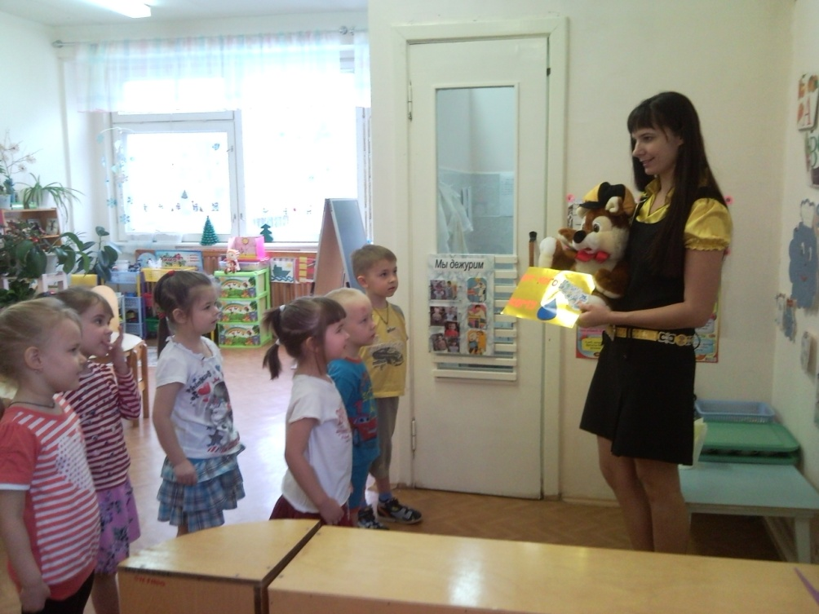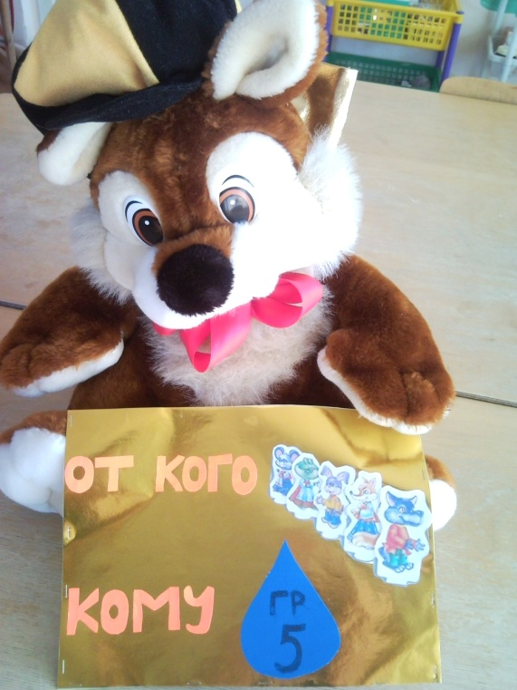
Читаем письмо: «Здравствуйте! Пишут вам сказочные лесные жители. А из какой сказки, догадайтесь сами. Слушайте загадку:
Как – то раз в лесу густом
Вырос домик под кустом.
Это что за чудо дом?
Поселились звери в нём.
Рады мышка и зайчишка
И лисичка и волчок
Это сказка…(Теремок»)
У нас случилась беда. Медведь залез на теремок и сломал его. Теперь нам негде жить».
Воспитатель: Ребята, поможем героям сказки?
Дети: Поможем!
Воспитатель: Давайте мы каждому зверю построим теремок. А чтобы теремки получились прочные, красивые, удобные, я предлагаю вам объединиться в пары. Вы согласны?
Дети: Да!
Воспитатель: Только работать нужно дружно, помогая друг другу. Девочки выбирайте себе напарника и присаживайтесь за столы.

- Основная часть.
Воспитатель: Прежде, чем делать теремочки, нам надо знать, какими они должны быть.
Воспитатель от имени Мишки: Ребята, я вам помогу, я принёс картинки с разными теремками. А вы уж сами выбирайте, какой вы будете делать.
Показ образцов теремков
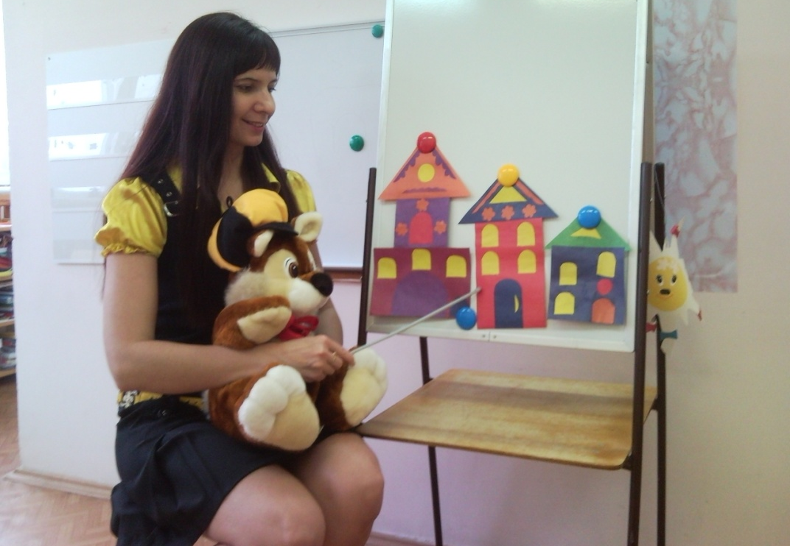
Воспитатель: Ребята, чем отличаются эти теремочки?
Дети: Размером (величиной). Большой, средний, маленький (высокий, ниже, самый низкий)
Воспитатель: Как вы думаете, кто бы мог жить в большом теремке?
Дети: Медведь.
Воспитатель: А в среднем?
Дети: Волк, лиса.
Воспитатель: Для кого подошёл бы маленький теремок?
Дети: Мышке, лягушке, зайчику.
Воспитатель: Чем ещё отличаются теремки?
Дети: Формой стен (квадратной, прямоугольной)
Воспитатель: А чем ещё отличаются стены и крыши домиков?
Дети: Цветом (разноцветные)
Воспитатель: Что вы можете сказать про окна и двери?
Дети: Они разные (полукруглые, треугольные, квадратные)
Воспитатель: Ребята, какие одинаковые части есть у всех теремков?
Дети: Стены, крыши, двери, окна.
Показ способов вырезания
Воспитатель: Посмотрите на тарелочки. Большие квадраты и прямоугольники – это стены, треугольники – это крыши. А вот как из полоски бумаги сделать окна?
Дети: Нужно полоску сложить пополам и разрезать по линии сгиба, получатся квадраты.
Воспитатель показывает действие.
Воспитатель: А как окна и двери сделать полукруглыми?
Дети: Нужно ножницами закруглить два уголка.
Воспитатель показывает действие. Обращает внимание детей на способ закругления, даёт детям потрогать ровную круглую поверхность.
Воспитатель: Ребята, как же сделать треугольные окна из квадрата?
Дети: Нужно квадрат сложить уголок к уголку и по линии сгиба разрезать.
Воспитатель показывает действие.
Воспитатель от имени Мишки: Ребята, вы умеете пользоваться ножницами?
Дети: Да.
Показ схемы работы с ножницами
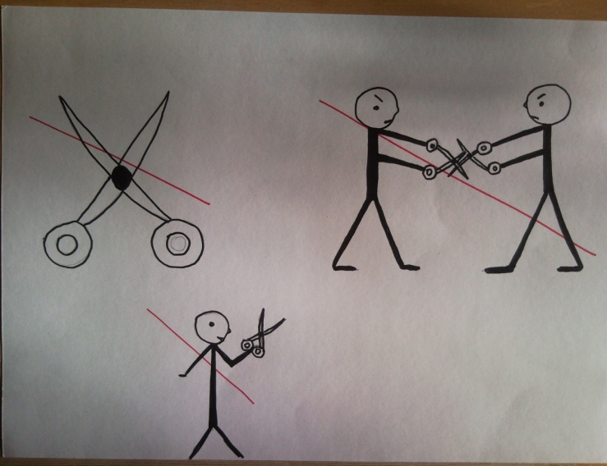
- Нельзя держать ножницы острыми концами вверх
- Нельзя отнимать друг у друга ножницы и драться ими
- Нельзя махать ножницами

Воспитатель: А теперь можно приступить к работе. Помните, что для того, чтобы
получился красивый теремок и в нём захотел поселиться лесной житель, нужно дружно работать, договариваться, помогать друг другу. А ты, Мишутка, посиди, да на работу деток посмотри.
- Самостоятельная деятельность детей.
Воспитатель подходит к детям, контролируя их работу. Помогает им самим оценивать свои действия, предлагая потрогать пальчиками закруглённые стороны деталей.
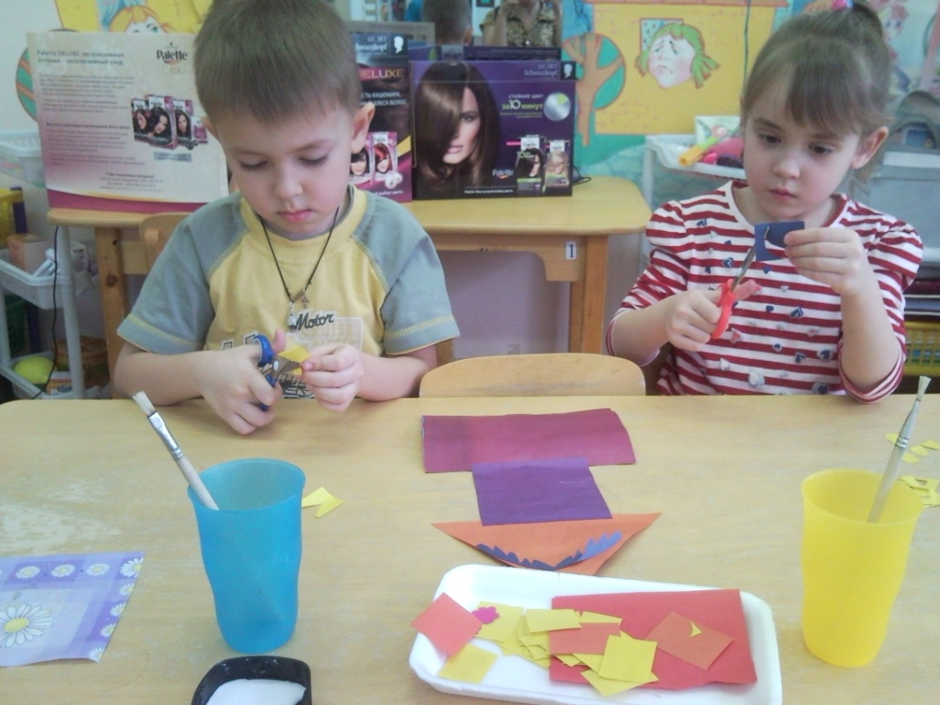
Воспитатель от имени Мишки: Ребята, я немного устал сидеть на стульчике и вы наверно устали. Хотите поиграть со мной?
Дети: Хотим!
Физкультминутка «У медведя во бору»
У медведя во бору
Грибы, ягоды беру,
А медведь увидал
И за нами побежал.
(Дети, наклоняясь, идут к Мишке, затем убегают от него)
Воспитатель: Ой, дети, посмотрите, Мишка уснул. Давайте тихонечко пройдём на стульчики и продолжим работу.
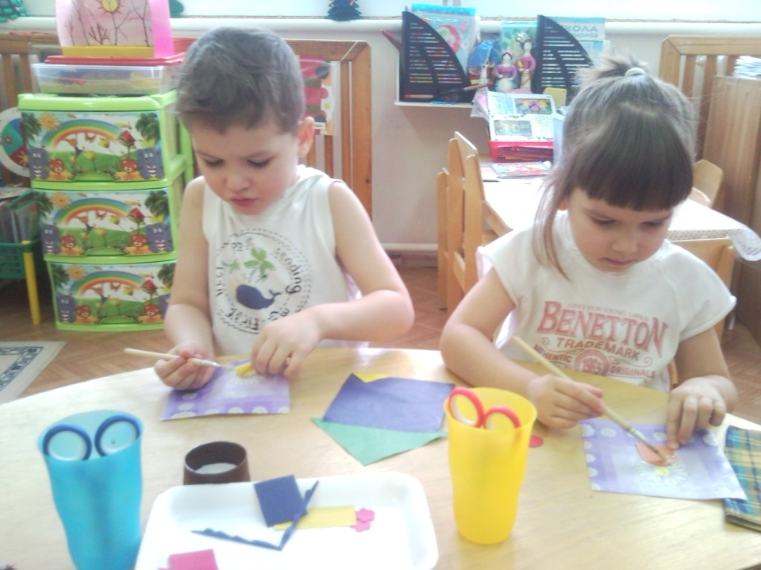

Воспитатель: Ребята, кто закончил работу, несите свой теремок на лесную полянку.
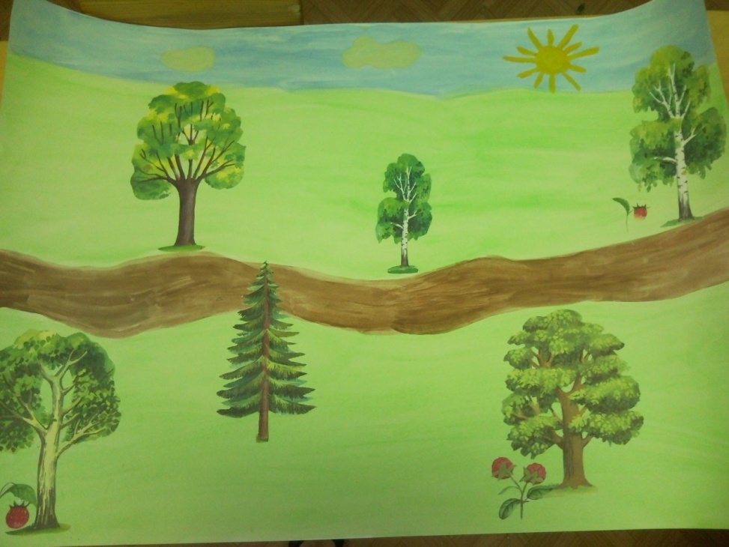
Дети постепенно приносят теремочки и наклеивают их на понравившееся им место.
- Анализ детских работ. Итоговая часть.
Воспитатель: Мишка, просыпайся, посмотри, какие теремочки сделали наши детки. Интересно, кто же будет жить в каждом теремке? Хотите узнать?
Дети: Да, хотим.
Воспитатель: Тогда слушайте загадку про того, кто поселится в этом теремке (показывает). Кто в лесу живёт глухом, неуклюжий, косолапый?
Дети: Медведь.
Воспитатель наклеивает возле теремка фигурку медведя и говорит: Мишка выбрал этот домик, потому что он большой, с полукруглыми окнами, у которых аккуратно закруглены уголочки; треугольными окнами, вырезанными из квадратов. А крыша красиво украшена цветочками.
Воспитатель читает загадки про других животных:
Скачет по болоту зелёная квакушка, Зовут её…(лягушка)
Собирает крошки
Прячется от кошки…(мышка)
День и ночь по лесу рыщет
И добычу себе ищет…(волк)
Зимой белый,
Летом серый…(заяц)
Воспитатель с детьми заселяют животных в теремочки. Кто отгадал загадку, объясняет, почему зверёк выбрал тот или иной теремок.
В итоге Мишка хвалит всех ребят:
Молодцы, детишки, все теремочки красивые, разной формы, разного размера, разноцветные. А какие двери, окна полукруглые, гладенькие края. Потому что вы были внимательными, работали с напарниками дружно, сообща. И за вашу хорошую работу я принёс вам подарок. Мишка дарит игру «Лесные ягоды», прощается с детьми.
